快递业务员（收派）职业技能鉴定考试模拟试题（实操）
职业技能鉴定国家题库
快递业务员（快件收派）操作技能考核试卷
注意事项
1、考试时间：60分钟。
2、考试形式：笔试。
3、本试卷依据2008年颁布的《快递业务员》国家职业技能鉴定培训标准命制。
4、请根据试题考核要求，完成考试内容。
5、请服从考评人员指挥，保证考核安全顺利进行。
 | 一 | 二 | 三 | 四 | 五 | 六 | 七 | 八 | 总分
得分

得分
评分人
一、根据所给国内快递单信息，指出其中寄件人与收件人信息中五处填写不规范。（本题分值：5分考核时间：8min 考核形式：笔试）
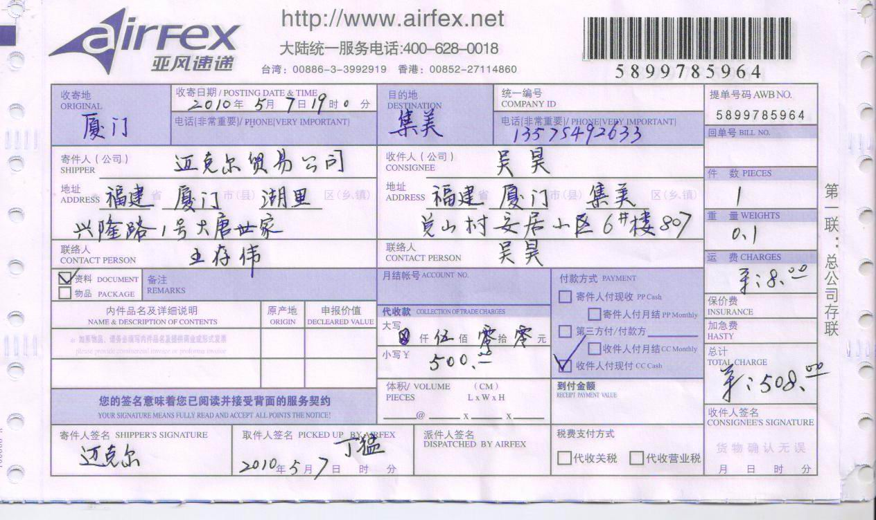

得分
评分人
二、某客户有五个快件需要发货，重量均不超过50KG，三个快件为非航空快件，尺寸分别为：（1）、10cm*80cm*155cm（2）、90cm*110cm*110cm（3）、15cm*20cm*130cm。两件为航空快件，尺寸分别为：（4）、30cm*50cm*100cm（5）、1cm*1cm*120cm。根据相关规定，这五个快件，哪个符合快件规格，哪几个不符合，请说明理由。（本题分值：5分 考核时间：6min 考核形式：笔试）

得分
评分人
三、某一航空快件，从广州发往北京，使用纸箱包装，其尺寸为30cm*40cm*60cm快件称重共10KG，试计算资费（首重12元，20公斤以下每公斤8元）。(本题分值：11分 考核时间：5min 考核形式：笔试)

得分
评分人
四、识别以下九个包装标志，并写出其含义。（本题分值：9分 考核时间：8min 考核形式：笔试）
（ ） （ ） （ ） （ ） （ ）
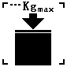
（ ） （ ） （ ） （ ）
得分
评分人
五、快件派送流程分为几种，各如何操作？(本题分值：5分 考核时间：3min 考核形式：笔试)

得分
评分人
六、识别以下五个禁限寄物品标识，并写其含义（本题分值：10分 考核时间：6min 考核形式：笔试）
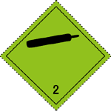
（ ） （ ） （ ）
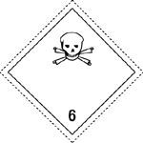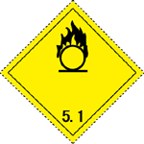
（ ） （ ）
得分
评分人
七、根据派送快件情况，合理安排派送路线（本题分值：20分 考核时间：8min 考核形式：笔试）。
快递员骑自行车派送，A点为网点所在地，B点需要派送一票1小时内到达的快件，E点需要派送一票价值昂贵的快件，F点需要派送一票普通包裹，C点需要派送一票普通文件，D点需要派送一票普通包裹。其中，A点到B点需要40分钟，B点到C点需要40分钟，C点到F点需要30分钟，F点到E点40分钟，E点到B点需要30分钟，E点到D点需要40分钟，A点到D点需要20分钟。

得分
评分人
八、快递员骑自行车派送前，将快件捆扎在自行车后座时，有哪些捆扎注意事项？（本题分值：15分 考核时间：6min 考核形式：笔试）

